ОБЩИЕ СВЕДЕНИЯ
Название | Innvista Hotels Belek | Год открытия | 2017
Категория | 5 звезд | Последний ремонт | 2023
Плащадь | 22.472 м² | Система питания | Ультра Все Включено
Адрес | Kadriye Mah. Beşgöz Cad. No:8-1,Serik/ Antalya/Türkiye | Период | 01.04.2026 -31.10.2026
Телефон | +90 242 725 60 19 | Кол-во номеров | 315
Факс | +90 242 725 60 18 | Кол-во сп.мест | 706
Web-сайт | www.innvistahotels.com | Система кондиционирования | Отопление/охлаждение – центральная система
E-mail | info@innvistahotels.com | Кол-во этажей | Здание из 3-ех блоков, 5 этажей
Кол-центр | 444 9 427 | Кол-во лифтов | 4 шт.
Транспорт | Такси, автобус, частный трансфер (платно) | Дом.животные | Не принимаются
Языки | Турецкий, английский, русский, немецкий | Беспроводной интернет | В номерах и на всей территории 24 ч бесплатно
Браслеты | В отеле применяется система браслетов для обеспечения безопасности гостей и предоставления им возможности пользоваться всеми услугами отеля | Принимаются к оплате | Master, Visa

УДАЛЕННОСТЬ
Аэропорт г. Анталья | 25 км
Центр г. Анталья | 35км
Ближайший населенный пункт | 2 км (Кадрие), 5 км (Белек)
Ближайшая больница | 12 км (Серик)
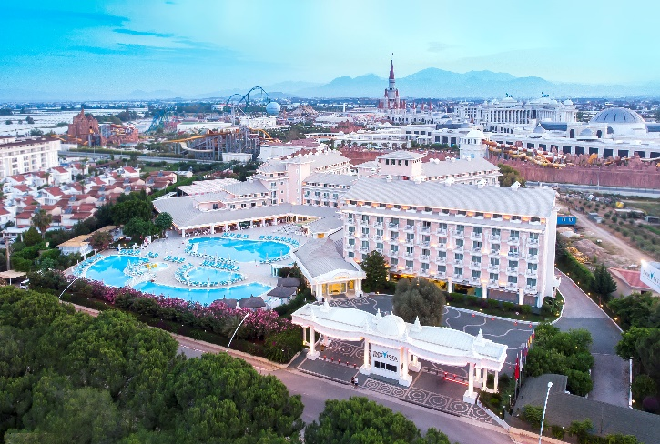
 |  | ПЛЯЖ И БАССЕЙНЫ
- Расстояние до моря - 900 м
- Бесплатный автосервис на пляж: 08:00 – 19:00.
- Общественный песчано-галечный пляж c выделенным местом для гостей отеля
- Шезлонги, зонты – бесплатно, кабины для переодевания, душевые,– бесплатно, общее пользование
- Пляжные полотенца – бесплатно
- Время работы бассейнов: 08.00 – 20.00
- Часы работы детских и взрослых горок: 10:00 -12:00, 14:00-17:00
- Взрослые горки – 3 шт, детские горки – 5 шт. (на некоторых действует правило роста 120 см)
Бассейн | Открытые |  | Закрытые | Пресная вода | С подогревом | Глубина (м) | Площадь (м²)
Большой бассейн | ✓ |  | - | ✓ | - | 1,40 | 436
Релакс-бассейн | ✓ |  | - | ✓ | - | 1,40 | 360
Мини-бассейн | ✓ |  | - | ✓ | - | 1,40 | 10
Детский бассейн | ✓ |  | - | ✓ | - | 0,35 | 39
Бассейн с горками | ✓ |  | - | ✓ | - | 1,10 | 110
Детский бассейн с горками | ✓ |  | - | ✓ | - | 0,35 | 39
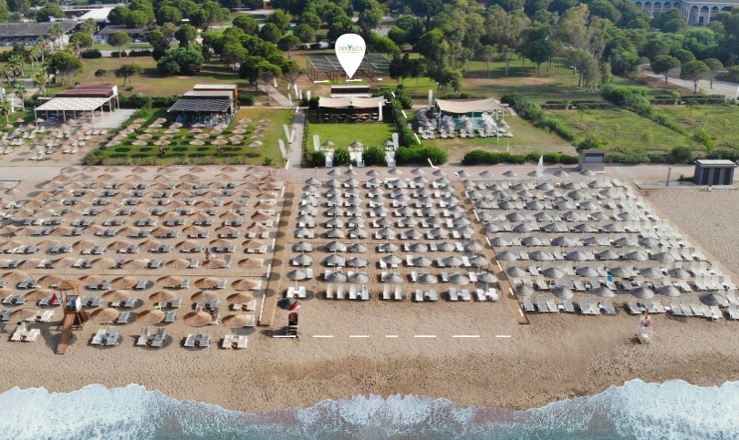
НОМЕРА
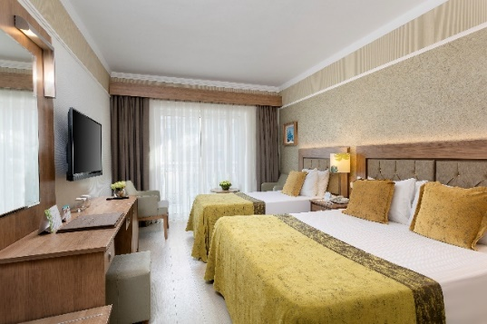
Услуги в номерах
- Cистема блокирования двери с электронной картой
- В соответствии с законом №4207 «Об использовании табачных изделий» в закрытых помещениях запрещено курение сигарет, кальяна и электронных сигарет.
- Смена постельного белья - раз в 3 дня
- Уборка в номере - ежедневно
- Смена полотенец - по запросу
- ТВ каналы: турецкие, немецкие, русские, английские, французские, бельгийские, украинские, арабские каналы, спортивные каналы и каналы моды.
- Пополнение минибара – ежедневно (безалкогольные напитки и вода)
Тип номера | м² | Описание | Мин./Макс. размещение
СТАНДАРТНЫЙ  (Вид на бассейн или сад) | 24 м² | 1 комната (1 односпальная и 1 двуспальная кровати), балкон, пол - ламинат , трюмо с зеркалом, журнальный стол и 2 стула, сейф, LCD-тв со спутниковым вещанием, музыкальные каналы (от тв), телефон, душевая кабина, туалет, полотенца, тапочки, фен | 1 / 3 чел.
СЕМЕЙНЫЙ  (Вид на сад) | 35 м² | 2 комнаты (2 односпальные и 1 двуспальная кровати) с межкомнатной дверью, балкон, пол - ламинат , трюмо с зеркалом, журнальный стол и 2 стула, сейф, LCD-тв со спутниковым вещанием, музыкальные каналы (от тв), телефон, душевая кабина, туалет, полотенца, тапочки, фен | 2/ 4 чел.
СЕМЕЙНЫЙ СЬЮТ  (Вид на бассейн или сад) | 47 м² | 2 комнаты (2 односпальные и 1 двуспальная кровати) с межкомнатной дверью, балкон, пол - ламинат , трюмо с зеркалом, журнальный стол и 2 стула, сейф, LCD-тв со спутниковым вещанием, музыкальные каналы (от тв), телефон, душевая кабина и ванна, туалет, полотенца, тапочки, фен, | 2 / 4 чел.
НОМЕРА ДЛЯ ЛИЦ С ОГР. ФИЗ. ВОЗМОЖНОСТЯМИ  (Вид на сад) | 28 м² | 1 комната (1 односпальная и 1 двуспальная кровати), балкон, пол - ламинат, трюмо с зеркалом, журнальный стол и 2 стула, сейф, LCD-тв со спутниковым вещанием, музыкальные каналы (от тв), телефон, душевая кабина, туалет, полотенца, тапочки, фен | 1 / 3 чел.

ГОСТЬ ВРЕМЯ ЗАЕЗДА-ВЫЕЗДА | 15.00 (ЗАЕЗД) - 12.00 (ВЫЕЗД)

ЕДА И НАПИТКИ
- 1 главный ресторан, 4 ресторана а ля карт, 1 аква-снек, снек и бар на пляже, 6 баров, 1 кондитерская , диско
- Завтрак, обед и ужин в главном ресторане «Иннова» (шведский стол)
- Вместимость главного ресторана «Иннова» - 700 человек (300 чел. закр. Помещение и 400 чел. – терраса).
- В главном ресторане «Иннова» имеется отделение showcooking
- Резервация ресторанов а ля карт производится в отделе по работе с гостями.
- Для гостей, которые проживают в отеле более 3 дней, посещение рыбного ресторана 1 раз – бесплатное, посещение трех ля картов: турецкий, итальянский и китайский – платное, стоимость на одного человека - 10 Евро.
- Концепция «Ульра все включено»: все безалкогольные напитки, все местные и некоторые импортные алкогольные напитки.
- Алкогольные напитки класса «делюкс» и в бутылках – платные (шампанское, вино в бутылке, энергитические напитки и т.п.)
- Заказ еды в номер – платная услуга.
- Обслуживающий персонал имеет право отказать в предоставлении алкогольных напитков гостям, которые наносят вред себе и окружающим.
- Алкогольные напитки не предосталяются гостям младше 18 лет.
Завтрак | Главный ресторан «Иннова» | 07.00 – 11.00
Обед | Главный ресторан «Иннова» | 12.30 – 14.30
Обед в детском ресторане | Главный ресторан «Иннова» | 12.30 – 14.30
Ужин | Главный ресторан «Иннова» | 19.00 – 21.00
Ужин в детском ресторане | Главный ресторан «Иннова» | 18.30 – 21.00
Поздний ужин | Главный ресторан «Иннова» | 23.00 – 24.00
Турецкий ресторан | Lalezar A’la Carte Restaurant | 19.00 – 21.00
Средиземноморский ресторан | La Trattoria A’la Carte Restaurant | 19.00 – 21.00
Дальневосточный ресторан | Dragon A’la Carte Restaurant | 19.00 – 21.00
Рыбный ресторан | Fish Inn Restaurant | 19.00 – 21.00
Аква-снек | Beach | 12.00 – 18.00
Beach - снек | Kids Slide Pool | 12.00 – 16.00
Кондитерская | Lykia Patisserie | 09.00 – 24.00
Мороженое | Pool Bar | 10.00 – 18.00
Мороженое | Aqua Snack | 12.00 – 18.00
Мороженое | Beach Snack | 10.00 – 17.00
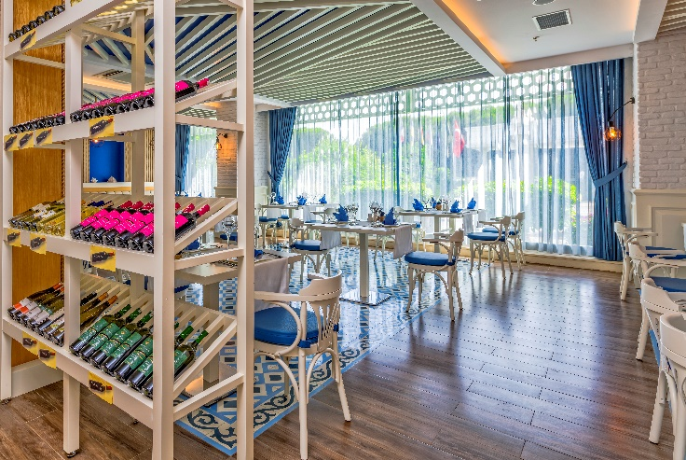
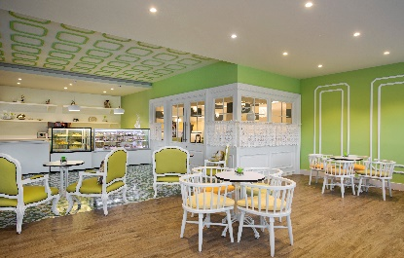
БАРЫ
Безалкогольные напитки, все алкогольные напитки местного производства и некоторые алкогольные напитки импортного производства | Бары | Часы работы | Место
 | Лобби бар | 24 часа | Лобби
 | Бар у бассейна | 09.00 – 24.00 | Бассейн
 | Simena Disco Bar | 23.00 – 02.00 | Бодрум
 | Амфибар | 21.00 – 23.00 | Амфитеатр
 | Аквабар | 10.00 – 18.00 | Детские горки
 | Бар на пляже | 09.00 – 17.00 | Пляж

 | ДРУГИЕ УСЛУГИ
 | Бесплатные услуги | Платные услуги
 | - Открытая автопарковка (макс. 50 авто)  - Хамам, сауна и парная  - Гладильная комната  - Сейфы на стойке размещения  - Душевые на этажах (5 шт.)  - Гладильная комната | - Услуги прачечной и химчистки  - Магазины (парикмахер, минимаркет, cумочный магазин, ювелирная)  - Аренда автомобиля  - Услуги врача (вызов по запросу), медсестра - 8 ч. в день  - Телефон, почта и ксерокопия  - Услуги спа-центра  - Услуги няни  - Освещение теннисного корта  - Верёвочный парк  - Бильярд

АНИМАЦИОННАЯ ПРОГРАММА И СПОРТИВНЫЕ МЕРОПРИЯТИЯ
Бесплатно и платно
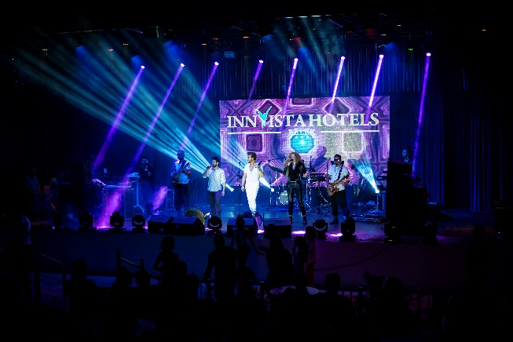
- Дискотека (23.00 – 02.00)
- Фитнес
- Аквааэробика
- Водная гимнастика
- Йога
- Стрельба из лука
- Теннис
- Баскетбол
- Волейбол
- Бадминтон
- Настольный теннис
- Дартс
- Настольные игры
- Вечерние шоу
- Концерты живой музыки (опр. дни)
- Верёвочный парк (платно)
- Бильярд (платно)

 |  |  | ДЕТСКИЙ КЛУБ «MINNIVISTA»
 |  | От 4 до 12 лет
 |  | - Открытая детская игровая площадка  - Игровой лабиринт  - Игровые комнаты для девочек и для мальчиков,  - Секция развивающих игр  - PlayStation  - Минитеатральная сцена  - Мини-кинотеатр  - Гончарное искусство  - Детская аэробика  - Аквагрим  - Кулинарные мастер-классы  - Уроки танцев  - Мини-диско  - Коляски (под залог)  - Радионяни (под залог)  - Аэрохоккей  - Пинбол | 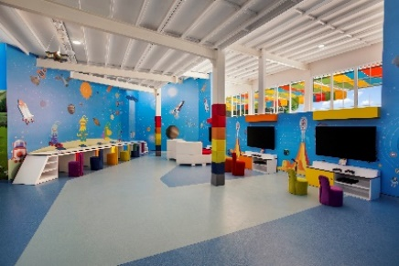  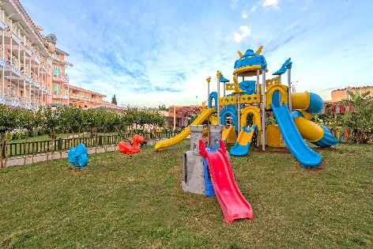  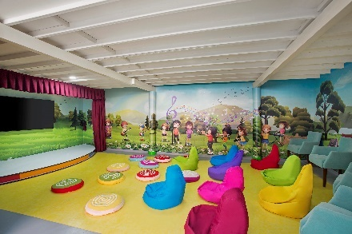  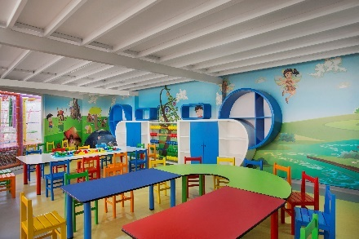
 | КОНФЕРЕНЦ ЗАЛЫ
 | - Звуковая и световая система, экран, флипчарт, сцена, трибуна, для групп, проживающих в отеле кофе-брейк предоставляется бесплатно.
ЗАЛ | м² | РАЗМЕРЫ | ВЫСОТА | ПОСАДКА ТЕАТРА | БАНКЕТ | КЛАСС | U-ПОСАДКА | BOARD
ASPENDOS | 545 | 22X25 | 6 м | 400 | 230 | 300 | - | -
OLYMPOS | 299 | 13X23 | 3 м | 200 | 160 | 120 | - | -
PATARA | 70 | 5X14 | 3,75 м | 40 | - | 32 |  | 30
MYRA | 42 | 5X8 | 3,75 м | 30 | - | 24 | 16 | 18
LIMYRA | 30 | 5X6 | 3,75 м | 20 | - | 10 | 8 | 12

КОМПЛИМЕНТЫ ОТ ОТЕЛЯ
Комплимент на день рождение: украшение комнаты, поздравительная открытка, торт на двоих в номер
Комплимент на годовщину свадьбы: украшение комнаты, поздравительная открытка, корзина с фруктами
Комплимент для молодоженов: украшение комнаты в день заезда, поздравительная открытка, красные халаты и красное постельное белье, корзина с фруктами, вино и торт в виде сердца на двоих в номер, завтрак в номер в один из дней отдыха
Комплимент постоянным гостям: украшение номера, приветственное письмо, корзина с фруктами и вино в номер.

НАГРАДЫ И СЕРТИФИКАТЫ
GUEST REVIEW AWARDS 2017 BOOKING.COM (8,6)
CHRISTIAN TOUR BEST ACCOMODATION WINNER GOLD MEDAL 2017
TRIPADVISOR CERTIFICATE OF EXCELLENCE 2017/2018/2019/2020/2021/2022
GUEST RATED AWARD EXCELLENT 2018 EXPEDIA
RECOMMENDED ON HOLIDAYCHECK CERTIFICATE 2017/2018/2021/2022/2023
HOTELS.COM LOVED BY GUESTS AWARD WINNER 2019
TRIPADVISOR TRAVELLER CHOICE 2020/2021/2022
INTERNATIONAL ENVIRONMENTAL AWARD GREEN KEY 2020/2021/2022/2023
SAFE TOURISM CERTIFICATE 2020/2021/2022/2023/2024
CORAL TRAVEL STARWAY TORISM AWARDS TOP 100 HOTELS 2021/2022
AGODA.COM GOLD CIRCLE AWARD WINNER / 2022
OTELZ GUEST REVIEW AWARDS 2022
PEKANO TOURS WHITE DIAMOND AWARDS 2022/2023/2024
AGODA.COM CUSTOMER REVIEW AWARDS 8.4 2023
HOTELCHECK HEALTH & SAFETY AUDITS 2023
SUSTAINABLE TOURISM CERTIFICATIONS 2022/2023/2024

